Opis przedmiotu zamówienia
Forum Ekonomiczne Młodych Liderów

1 | Długopis metalowy
 | Wymiary | 140 mm x 9 mm; +/–10% dopuszczalna tolerancja; pole zadruku/znakowania 65x 5 mm
 | Surowiec/materiał | Rodzaj materiału: metal  Kolory: m.in. niebieski, pomarańczowy, zielony, fioletowy, czerwony, biały
 | Kolory i technika zadruku/znakowania | Kolory zadruku: 1+1(znakowanie po dwóch stronach)  Dostępne techniki zadruku (według decyzji zamawiającego wyrażanej podczas zgłaszania poszczególnych zamówień): grawer laserowy lub nadruk
 | Dodatkowe informacje | Metalowy długopis automatyczny. Końcówka dolna w kolorze srebrnym, przykręcana, uchwyt mocujący. Wkład w kolorze niebieskim, mechanizm przyciskany. Korpus metaliczny, przycisk, klip oraz dwa pierścienie w kolorze srebrnym.
 | Ilustracja poglądowa
 | Pakowanie | W karton po 100 szt. Opakowanie zbiorcze nie może być cięższe niż 20 kg.
 | Szacowany nakład | 500 sztuk
 | Wycena | 500 sztuk

2 | Torba laminowana mała
 | Wymiary | 380 mm szerokości x 300 mm wysokości, głębokość 100 mm; długość uchwytu 400 mm (dopuszczalna tolerancja +/– 10 %);
 | Surowiec/wykorzystany materiał | Rodzaj materiału: torba z kartonu o gramaturze 210 g/m2, laminowana; (torba zabezpieczona folią błysk).
 | Kolory i technika zadruku/znakowania | Kolory zadruku: 4+4  Dostępne techniki zadruku (według decyzji zamawiającego wyrażanej podczas zgłaszania poszczególnych zamówień): druk offsetowy.
 | Wykończenie/oprawa  i uszlachetnienie | dno wzmocnione kartonem, uchwyty ze sznurka, sznurek bawełniany barwiony w różnych kolorach; górna krawędź torby wzmocniona zakładką z kartonu; rodzaj mocowania sznurka: tradycyjne wiązanie „na supeł”;
 | Dodatkowe informacje | Dostarczenie próbnych produktów z nadrukiem przed produkcją końcową całego nakładu.
 | Ilustracja poglądowa
 | Pakowanie | W kartonach. Opakowania zbiorcze nie mogą być cięższe niż 20 kg.
 | Szacowany nakład | 100 sztuk
 | Wycena | 100 sztuk

3 | Torba z filcu na ramię z jednym uchem długim
 | Wymiary | 300 mm wysokość x 400 mm szerokości x 60 mm głębokości; długość paska (regulowany) 900-1200 mm; (dopuszczalna tolerancja +/- 10%)
 | Surowiec  /wykorzystany materiał | Rodzaj materiału: filc  Kolory (podkładu) materiałów z których wykonane będą torby: Zamawiający będzie miał możliwość wybrania przy konkretnym zleceniu: jasnoszary, ciemnoszary
 | Kolory i technika zadruku/znakowania | Kolory zadruku: 4+0  Wielkość zadruku: 400 mm wysokości x 200 mm szerokości;  Dostępne techniki zadruku: właściwy względem materiału
 | Wykończenie/oprawa  i uszlachetnienie | Rodzaj zamknięcia: torba zamykana na klapę małą (400 mm szerokość x 100-150 wysokość, zamykana na dwa czarne klipsy  Szycie X-stick przy pask
 | Dodatkowe informacje | Dostarczenie próbnych produktów z nadrukiem przed produkcją końcową całego nakładu.
 | Ilustracja poglądowa
 | Pakowanie | W kartonach; karton nie może być cięższy niż 20 kg
 | Szacowany nakład | 350 sztuk
 | Wycena | 350 sztuk

4 | Torba z filcu na ramię z jednym uchem krótkim a’la aktówka
 | Wymiary | 300 mm wysokość x 400 mm szerokości x 60 mm głębokości; długość paska (regulowany) 200-250 mm; (dopuszczalna tolerancja +/- 10%)
 | Surowiec  /wykorzystany materiał | Rodzaj materiału: filc  Kolory (podkładu) materiałów z których wykonane będą torby: Zamawiający będzie miał możliwość wybrania przy konkretnym zleceniu: jasnoszary, ciemnoszary
 | Kolory i technika zadruku/znakowania | Kolory zadruku: 4+0  Wielkość zadruku: 400 mm wysokości x 200 mm szerokości;  Dostępne techniki zadruku: właściwy względem materiału
 | Wykończenie/oprawa  i uszlachetnienie | Rodzaj zamknięcia: torba zamykana na klapę małą (400 mm szerokość x 100-150 wysokość, zamykana na dwa czarne klipsy  Szycie X-stick przy pask
 | Dodatkowe informacje | Dostarczenie próbnych produktów z nadrukiem przed produkcją końcową całego nakładu.
 | Ilustracja poglądowa
 | Pakowanie | W kartonach; karton nie może być cięższy niż 20 kg
 | Szacowany nakład | 350 sztuk
 | Wycena | 350 sztuk

5 | Smycz
 | Wymiary | 20 x 900 mm, dopuszczalna tolerancja +/– 10 %
 | Surowiec/materiał | Rodzaj materiału: taśma tkana, płaska  Kolory: Różne kolory smyczy: niebieski, pomarańczowy, zielony, fioletowy, czerwony, biały
 | Kolory i technika zadruku/znakowania | Kolory zadruku: 4+4  Dostępne techniki zadruku (według decyzji zamawiającego wyrażanej podczas zgłaszania poszczególnych zamówień): nadruk metodą sublimacyjną.
 | Dodatkowe informacje | Zakończenie metalowe, zapięcie typu karabińczyk.
 | Ilustracja poglądowa
 | Pakowanie | W kartonach, smycze przewiązane po 50 egz. Opakowania zbiorcze nie mogą być cięższe niż 20 kg.
 | Szacowany nakład | 400 sztuk
 | Wycena | 400 sztuk

6 | Opaska silikonowa
 | Wymiary | Średnica 6 cm, 1 cm szerokości
 | Surowiec/materiał | Materiał: silikon
 | Kolory i technika zadruku/znakowania | Różne kolory: biały, czarny, czerwony, zielony, pomarańczowy, żółty  Wielkość nadruku 50mmx5mm
 | Ilustracja poglądowa | 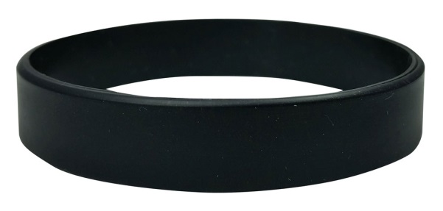
 | Pakowanie | Pakowana po 50 szt. w karton.
 | Szacowany nakład | 400 sztuk
 | Wycena | 400 sztuk

7 | Bloczki/notatniki (A4)
 | Format | A4
 | Liczba stron | 40 str. (20 kartek) + 2 str. (1 kartka) podkładki
 | Papier (rodzaj) | papier offset 100 g, z tyłu karton biały 350 g (dla usztywnienia)
 | Kolory | środek 4+0
 | Oprawa i uszlachetnienie | klejony na grzbiecie (możliwość odrywania oddzielnych kartek), kartki podklejone od tyłu na sztywnej podkładce
 | Informacje dodatkowe | Zamawiający zastrzega możliwość zlecenia druku bloczków, w których każda strona będzie miała inną grafikę.
 | Pakowanie | paczki po 25 egz.
 | Łączny nakład | 400 sztuk
 | Wycena | 400 sztuk

8 | Teczka konferencyjna
 | Format | rozmiar teczki po rozłożeniu: 515x375 mm; po złożeniu 305x215 mm (+/- 15 procent tolerancji)
 | Papier (rodzaj) | kreda mat 350 g (papier dwustronnie powlekany) + folia błysk/mat; grubość grzbietu - do 8 mm
 | Kolory | 4+0
 | Oprawa i uszlachetnienie | bigowanie, wycinanie i nacinanie zgodnie z zaakceptowanym wzorem wykrojnika
 | Pakowanie | na płasko w paczki po 50 egz.
 | Dodatkowe | Wykonawca, na etapie realizacji zamówienia, przedstawi do akceptacji zamawiającego minimum trzy projekty wykrojników teczek konferencyjnych. W przypadku braku akceptacji przez zamawiającego zaproponowanych przez wykonawcę wykrojników zamawiający ma prawo zaproponować swój wykrojnik mieszczący się w podanym w opisie formacie.
 | Łączny nakład | 400 sztuk
 | Wycena | 400 sztuk

9 | Czekoladki VIP
 | Wymiary pudełka | 207x103x20 mm
 | Surowiec/materiał | Złoty laminat oraz w wielobarwna obwoluta reklamowa
 | Kolory i technika zadruku/znakowania | 2- częściowe pudełko kartonowe z klapką lub okieniem wykonane:  - z białego kartonu z dowolnym nadrukiem reklamowym  - z kartonu złotego/srebrnego/srebrnego holograficznego z tłoczonymi logotypami  całość przewiązana kokardą (kilka kolorów do wyboru)
 | Czekoladki | 10 sztuk, smaki nadzienia: pistacja, czekolada, malaga lub mix smaków
 | Ilustracja poglądowa | 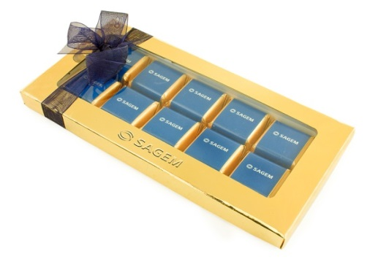
 | Pakowanie | Opakowane w pudełko upominkowe; Pakowane po 50 szt. w karton
 | Szacowany nakład | 150 sztuk
 | Wycena | 150 sztuk

